**《Java语言程序设计基础教程》**

**上机实验指导手册**

**实验四 面向对象基础**

【目的】

1. 掌握并应用面向对象的继承性，以及继承中的构造方法。
2. 掌握基本的面向对象程序设计。

【内容】

**编程题目：**

1. **继承中的构造方法的使用**

* **实验要求：**

有以下两个类，Person类和Teacher类，如下图所示

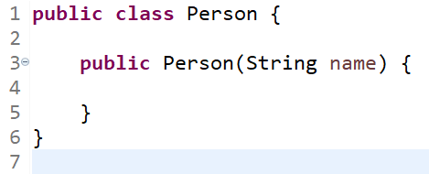

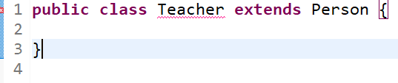

在main方法中调用如下所示：

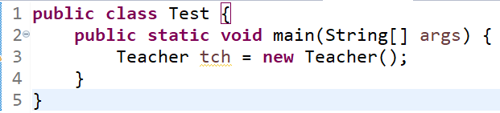

以上代码无法编译成功。

1.请问是什么问题导致无法编译成功？

2.只修改Teacher类，使以上代码编译通过。并说明为什么要这么修改。

补充问题：

除了修改Teacher类，还有什么其他修改方案使编译通过。

**2.构造方法重载及方法应用**

下图为复数类Complex。我们把形如z=a+bi（a,b均为实数）的数称为复数，其中a称为实部，b称为虚部，i称为虚数单位。当z的虚部等于零时，常称z为实数；当z的虚部不等于零时，实部等于零时，常称z为纯虚数。更多关于复数了解自行百度

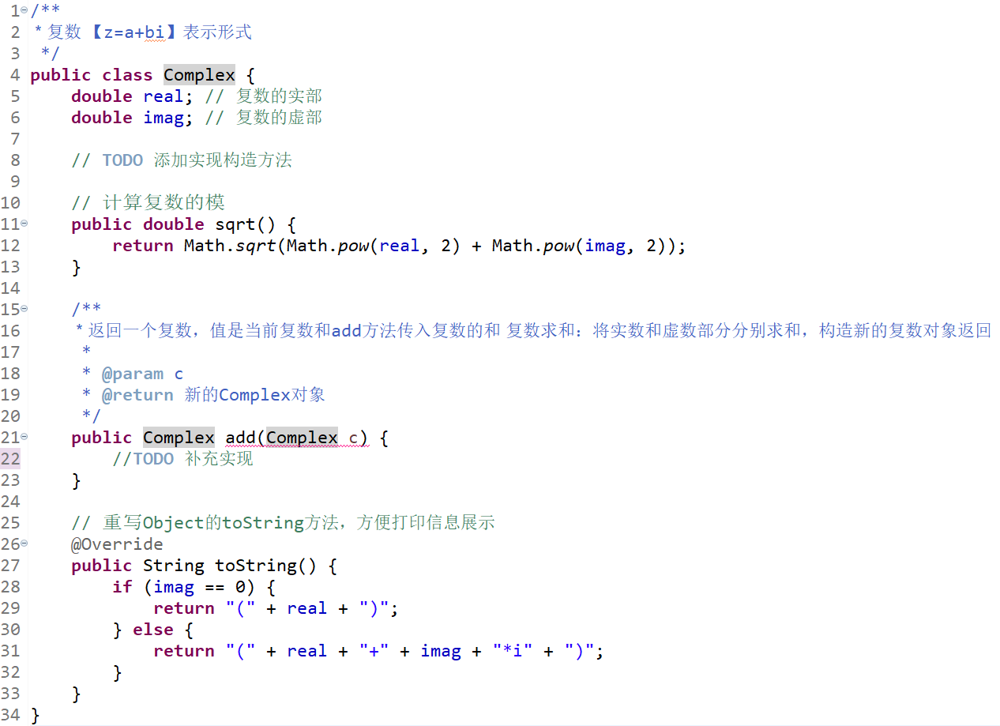

下图为main方法中的调用代码

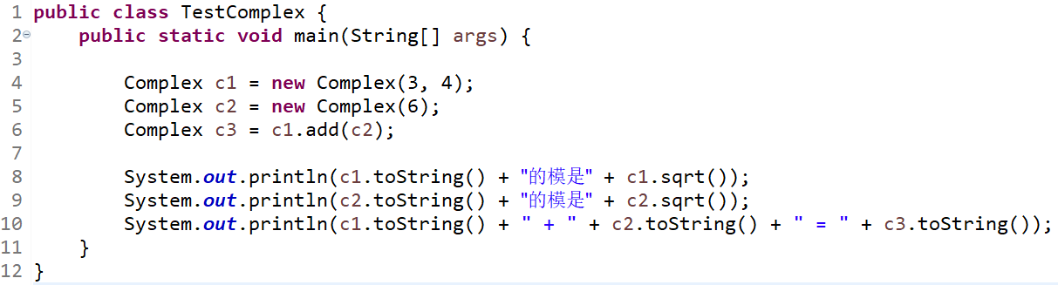

参考运行结果如下图所示：

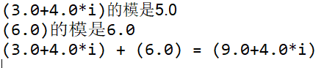

实验要求：

1.添加并实现Complex类的构造方法

2.实现Complex类的add方法

3.要求程序运行结果和上图参考运行结果一致

**3．三角形、矩形和圆形的类封装**

* **实验要求：**

编写一个Java应用程序，该程序中有4个类：MyTrangle、MyRectangle、MyCircle和Shape，分别用来刻画“三角形”、“矩形”、“圆形”和父类“图形”。

UML类图如下：



现已提供main入口方法和显示图形基本信息方法，如下图所示：

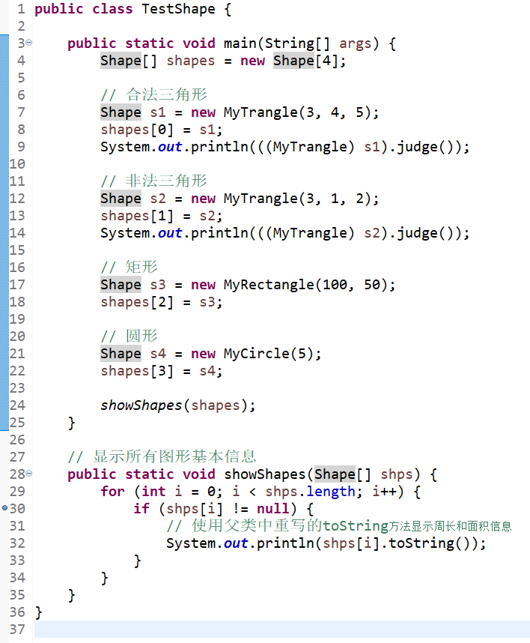

以及父类Shape代码，如下所示：

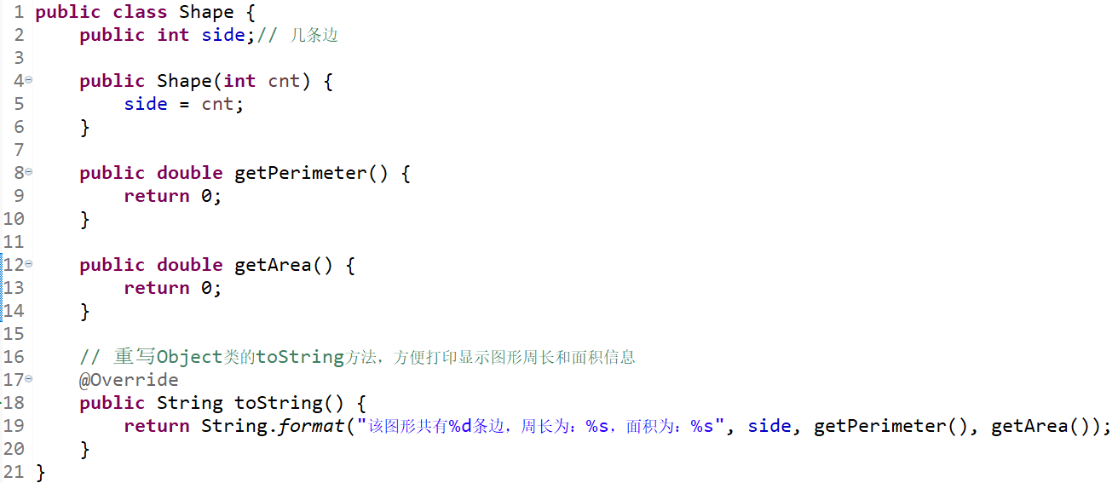

具体要求如下：

a) MyTrangle类具有类型为double的三个边，以及周长、面积属性，MyTrangle类具有返回周长、面积的功能。另外，MyTrangle类还具有一个boolean型的方法，该方法用来判断三个属性能否构成一个三角形。

b) MyRectangle类具有类型double的长和宽属性，具有返回周长、面积的功能。

c) MyCircle类具有类型为double的半径属性，具有返回周长、面积的功能。

d) 完成三个子类的实现，最终运行效果参考下图

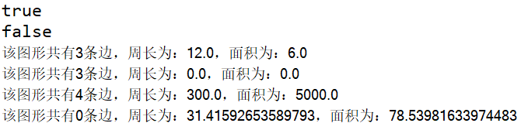

【注意事项】

1. 提交产物为相关问题的回答以及java源代码（xxx.java文件）
2. 提交方式，通过博思平台进行提交，截止时间详见平台